**旭说金市 | 黄金暂时观望，白银关注前高突破有效性**

齐盛期货刘旭峰 投资咨询资格Z0018499

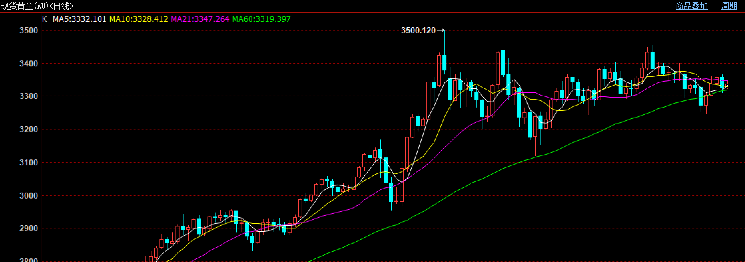

昨天美国发布的6月就业数据表现整体偏强，其中季调后非农就业人口(万人)录得14.7，失业率录得4.1%，两组数据均好于前值和预期值。另外，美国劳工部调整4月份非农新增就业人数从14.7万人修正至15.8万人;5月份非农新增就业人数从13.9万人修正至14.4万人。修正后，4月和5月新增就业人数合计较修正前高1.6万人。

本月非农新增数量与ADP就业人数走势出现分化，表现美国劳动力虽然兼职数量减少，但劳动力绝对值数量仍有增加，反映出就业并未受边境、移民管控影响，美国本土劳动力增长强劲。因此宏观预期疲软逻辑暂时缓解。

另外，本周五美参众两院通过了《大而美法案》，将于周六提交至特朗普签字。市场影响方面，该法案提高债务上限4-5万亿美元，根据美国国会预算办公室估计，该法案将在未来十年将增加净赤字3.6-4.35万亿美元，引发赤字激增且加剧美国债务风险。此前穆迪因此下调美国主权信用评级至Aa1，市场对美债信用担忧问题并未消除，中长线则进一步凸显黄金避险功能。由于发债规模增加，美债收益率因此得到提振，短线或对贵金属带来一定利空影响。

下周7月9日是美国对等关税延期90天的最后期限，近期美国谈判效果似乎并不理想，在7月3日转向寻求与“积极伙伴”分阶段达成小范围协议。从美国的动作来说，美国是希望与各国达成贸易协议并且有些急迫，我们认为在此之前不确定性对金银仍有支撑。就7月9日结果来说，无论是达成何种结果，对市场影响都将相比4月要小，或难以推动黄金拜托盘整节奏。

技术面，金银走势仍处于高位整理，均线交叉排列，但下方支撑较强。

观点：黄金暂时观望，后续利多逻辑关注宏观走弱信号；白银关注前高突破有效性。

免责声明

本报告内容形成采用的基础数据信息均来源于公开资料，我公司对这类信息的准确性和完整性不做任何保证，也不保证所包含的信息和报告中得出结论及给出的建议不会发生任何变更。我们已力求报告内容的客观、公正，但文中的观点、结论和建议仅供参考。交易者据此做出的任何交易决策与本公司和作者无关，本公司不承担交易者对此作出交易决策而产生的任何风险，亦不对交易者作出此类交易决策做任何形式的担保。本报告版权为我公司所有，未经书面许可，任何机构和个人不得以任何形式对本报告全部或部分内容翻版、复制发布，如引用、刊发，须注明出处为山东齐盛期货有限公司，且不得对本报告进行有悖原意的引用、删节和修改。未经授权的侵权行为与我公司无关，我公司对侵权行为给公司造成的声誉、经济损失保留追诉权利。